
Наші офіси:

м. Київ, вул. Тараса Шевченка 7/1, офіс 8
м. Львів, вул. Скельна 1, офіс 1
м. Вінниця, вул. Соборна

контакти: +38 (099) 10 240 10
+38 (093) 700 90 70
+38 (097) 099 99 94
sakums.com.ua

ГУЦУЛЬСЬКІ ПРИГОДИ: ВІД БУКОВЕЛЮ ДО ЯРЕМЧЕ

1 день

Неймовірні локації та розваги

Зустріч групи на залізничному вокзалі м.Яремче.
Сніданок.*(додаткова оплата)
Мальовничими гірськими перевалами прямуємо до туристичного комплексу Буковель – найсучаснішого гірськолижного курорту України. Курорт Буковель розташований за селом Поляниця, Івано-Франківської обл., на висоті 920 метрів над рівнем моря. Це сучасний європейський центр туризму, відпочинок в якому користується попитом впродовж всього року!
Вибираємо розваги на свій смак.
Неподалік гірськолижного курорту “Буковель” можна побачити незвичайну архітектурну споруду – Перевернута Хата (вхідні квитки сплачуються додатково). Це одне з перших архітектурних див сучасної України. Щоденно сотні автомобілів та десятки туристичних автобусів зупиняються поряд, щоб зробити світлини на згадку. Перевернуту хату гуцульські майстри-теслі звели усього за півтора місяці. Спочатку планували облаштувати в ній невеличкий готель, проте ця ідея не втілилася в життя. Зараз всередині діє музей та розміщені криві дзеркала. На території діє виставка 3D картин та ферма страусів. Поруч розташований досить великий сувенірний ринок.
Підйом на одну з гірських вершин за допомогою панорамного витягу (квитки сплачуються додатково). З гори відкривається прекрасна панорама на весь величний Чорногірський хребет.
Запрошуємо відвідати ЕТНОПАРК «ГУЦУЛ ЛЕНД» (вхідні квитки сплачуються додатково), що знаходиться на території курорту!
Етнопарк "Гуцул Ленд" – це захопливі історії про життя та побут горян Українських Карпат: гуцулів, бойків та лемків. Це територія, що поєднує в собі різні площадки відпочинку та розваг на території "Буковелю", яка знаходиться за Озером Молодості.
Тут також є територія, на якій розміщено контактний зоопарк, де живуть у природних умовах свійські, екзотичні, дикі тварини та птахи, від яких будуть у захваті не тільки діти, а й дорослі. Окрім уже згаданих переваг, це креативний простір – зона творчих майстерень та пізнавальних майстер-класів, де можна спостерігати та навчатись народним ремеслам і технікам, які є популярними і які вже є на межі зникнення.
І, нарешті, якщо ви вже побачите та візьмете участь у всьому, що ми перерахували, у нас ще є оригінальні та неповторні фотозони для ваших соціальних мереж, а також це арт-галерея "Скриня", клуб українського кіно , зони відпочинку та розваг, – це все входить у вартість одного вхідного квитка.
Вільний час.
Наступна неймовірна локація нашого маршруту- ПОЛОНИНА ПЕРЦІ (вхідні квитки сплачуються додатково).Це одночасно і гуцульський парк розваг, і своєрідний музей карпатського колориту, і арт-об’єкт, та і просто чудове місце відпочинку. Виконаний цей етнопарк в стилі гуцульського села. При вході всіх зустрічають дві величезні фігурки перців, і це не просто так ‒ назва цієї незвичної місцини завдячує давній легенді, згідно з якою, саме тут колись виріс перший в краї перець чилі.
Місце розташування «Полонини перці» напрочуд вигідне. При хорошій погоді звідси відкривається мальовничі краєвиди на найбільш облюбовані мандрівниками місця в Карпатах: Говерлу, Петрос, Драгобрат, Горгани та Свидовецький масив.
Тут є все: карпатська кузня, фешн-хата, сироварня, безліч майстер-класів.
Обід.
Вільний час.
Переїзд в готель.
Поселення.
Відпочинок.
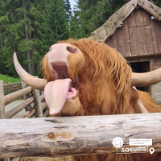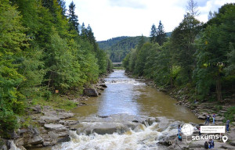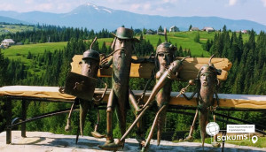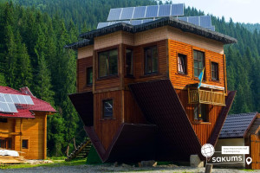

2 день

Яремче - перлина Карпат

Сніданок .
Виселення.

Трансфер до залізничного вокзалу. Залишаємо речі в камері схову.
Запрошуємо на прогулянку містом.
Якщо Ви вирішили відвідати Карпати, то варто познайомитись з м. Яремче. Це чепурне і симпатичне містечко прекрасне в будь-яку пору.
Перша історична згадка про Яремче датована 1787 роком. За легендою назва походить від імені гуцула Яреми Годованця, який першим оселився на цій території. Містечко почало активно розвиватися після будівництва залізниці Станіславів (тепер Івано-Франківськ) — Яремче — Ворохта — Рахів в 1894р., яка призначалася для вивезення лісу у промислові райони Австро-Угорщини. Ще раніше Яремче стало популярним як дачне містечко, де відпочивали жителі Львова, Кракова, Варшави.
Зараз Яремче — найвідоміший туристичний центр Прикарпаття, має понад 40 туристично-рекреаційних закладів і санаторіїв, більше 100 об'єктів зеленого туризму.
Населення міста зберегло народні звичаї та обряди, найбільш цікаві з них — гуцульська "Розколяда", Андріївські вечорниці, Водохреще, купальське свято "Гуцульська берегиня"
Огляд Яремчанського водоспаду «Пробій». Гуцули впевнені, що місця біля гірських водоспадів мають потужну енергетику. Біля «Пробію» її відчує кожен.
Запрошуємо помилуватися мальовничою стежкою Довбуша між ялівцевого та букового лісу та прогулятися селищем гобітів-Гедзьо Парк, аби відчути себе персонажем у світі “Володаря перснів”, відвідати найбільший в Україні сувенірний ринок.
Обід.
За бажанням пропонуємо відвідати:
- музей під відкритим небом «Карпати в мініатюрі». Він знаходиться на території Карпатського національного парку в місті Яремче посеред урочища річки Жонка. Експонати музею є зменшеними у 25 разів копіями відомих туристичних атракцій Українських Карпат. Крім того, окремі мініатюри відтворено по старим кресленням та фотографіям з використанням комп’ютерного моделювання і 3D принтерів, за допомогою яких виготовили структурні елементи мініатюрних моделей, а також різноманітні декоративні елементи. Саме таким чином було виготовлено мініатюри обсерваторії на горі Піп Іван і скульптури Королеви Ядвіги з села Микуличин.
-вольєрне господарство. Місце зовсім не схоже на будь-який інший зоопарк. Головною особливістю господарства є створення для тварин природних умов їхнього існування. Тут облаштовані просторі вольєри або просто обгороджені металевою сіткою великі території, де всі тварини, яких Ви можете побачити в карпатських лісах, почувають себе комфортно. Зоопарк в Яремче – це місце, де Ви можете не тільки споглядати, але і погодувати тварин чи птахів. Тільки обов’язково ознайомтесь з інформаційними стендами. Там сказано, кого з мешканців вольєру можна годувати, а хто на строгій дієті. Часто туристи занадто годують тварин. Якщо на час Ваших відвідин тварин не буде біля огорожі, ви можете поспостерігати за ними з оглядових веж, розміщених на території господарства. Ще звіринець в Яремче відомий своїм реабілітаційний центром для диких тварин і птахів.

Вільний час.
Відправлення в Київ.

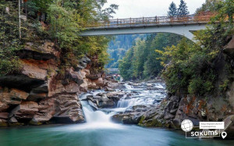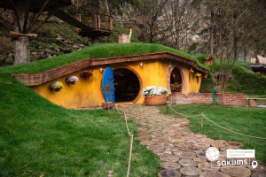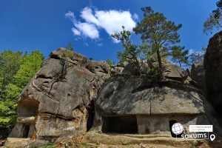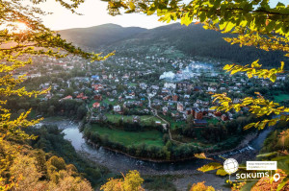

Вартість туру
Проживання/група | 10+1 | 15+2 | 30+3 | 40+4
Приватні котеджі | 5500 грн | 4800 грн | 4100 грн | 3950 грн

Входить у вартість
- Проживання в готелі з усіма зручностями 1 ніч;
- Транспортне обслуговування за програмою;
- Харчування за програмою: 1 сніданок, 2 обіди;
- Екскурсійне обслуговування за програмою;
- Страхування на період туру;
- Супровід гіда.

Не входить у вартість
- Залізничний трансфер Київ – Івано-Франківськ - Київ: дорослі від 2300 грн., діти до 14 років - від 2100 грн. - купе, плацкарт - від 1400 грн/дор, 1200 грн/діти до 14 років). Квитки можна купити самостійно, обов'язково завчасно уточніть у менеджера номер поїзда. Увага! Вартість квитків може бути змінена Туроператором після придбання, внаслідок підняття тарифів, чи підтвердження УЗ дорожчого поїзда.
- Вхідні квитки в екскурсійні об’єкти;
- Додаткове харчування – від 350 грн/комплекс;
- Особисті витрати.

